ООО «ЕвроТьюбСервис»
Республика Беларусь, 220141, г. ул. Руссиянова, д. 3/1 комн. 326-А\42
Р/с BY35PJCB30120566821000000933 в ОАО «Приорбанк», ЦБУ 117, г. Минск, код PJCBBY2X
УНП 193141511
E-Mail: eurotubeservice@gmail.com
Тел. (029) 619-96-16
г. Минск
Заявка на перевозку груза

Маршрут | Количество, tn. | Дата погрузки | Цена, в BYN
РФ, п. Коммунарка, Московская обл.– РБ, Минск (д. Синило) | 18,00 | 2021- 07 – 14 | 1000=
 | Груз | Тягач | прицеп
РФ, п. Коммунарка, Московская обл.  Контакт на загрузке:  +7 905 720-27-81- Роман  (время приезда и загрузки согласовывать заранее!!!) | Трубы стальные, длина 11,5м.,  d. 1220 4 шт  Погрузка верхняя
Место выгрузки:
д. Синило
(Стайки) Минская обл.
Тел.
+375 25 9152603
Леонид
1. Оплату гарантируем в течении 5-7 дней по получении оригинальных документов.
2. Время погрузки – 24 часа, разгрузки – 24 часа. Своевременное прибытие на погрузку считается прибытие до 13 часов дня. Суббота, воскресенье – нерабочие дни.
3. За неподачу машины штраф -50 USD.
4. За неподачу груза штраф -50 USD.
5. Груз должен быть доставлен в срок, установленный из расчёта прохождения 450 км в день. За несвоевременную доставку груза штраф 100 USD за начавшиеся сутки.
6. Простой 24 часа штраф – 50 USD.
7. Перевозчик должен иметь не менее 12 ремней и закрепить груз своими силами
Ждем подтверждения заказа и реквизиты водителя и автотранспорта

на e-mail: a3332133@gmail.com
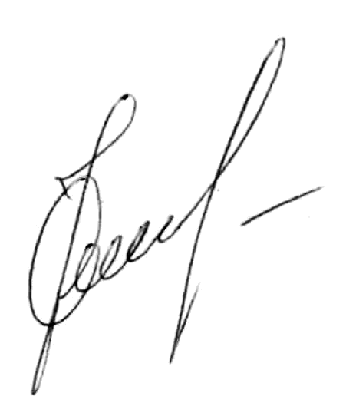

Заказчик | Исполнитель
директор ООО «ЕвроТьюбСервис» __________ /О.Н. Ковалевский/

